云平台配置
在云平台上，我们采用了标准的“网关+子设备”架构，这是物联网中最经典的拓扑模型。
- 产品创建（定义模板/规则）
  - 智能门禁网关产品 (Smart_door_wg_control)：产品类型为“网关设备”。具备直连云平台的能力（MQTT长连接），负责代理子设备通信。
  - 智能门禁产品 (Smart_door_control)：产品类型为“网关子设备”。不具备直接联网能力，必须依附于网关。
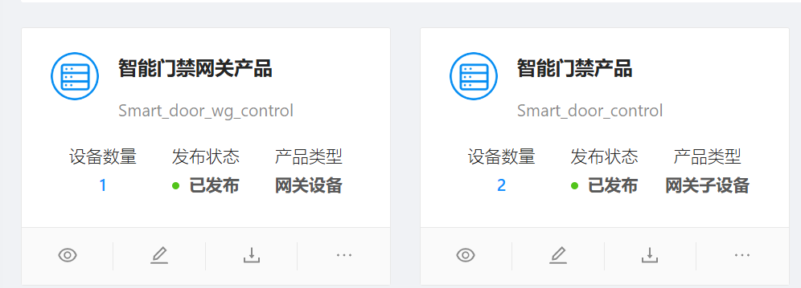
- 设备创建（实例化）
  - 网关设备 (Smart_door_wg_control_dev)：拥有独立三元组，用于Node-RED向云平台发起MQTT连接。
  - 门禁设备 (Smart_door_control_dev)：属于“智能门禁产品”，在云端建立二者的拓扑绑定关系。
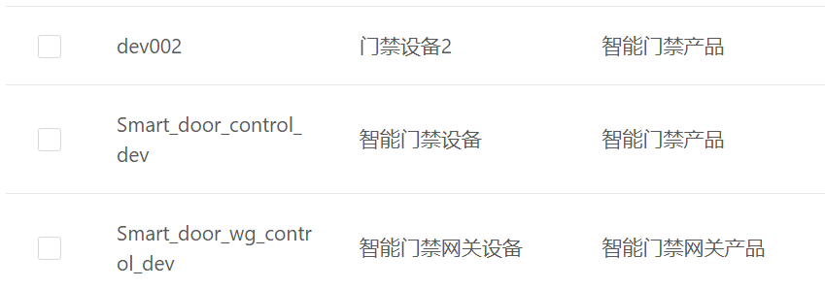
- 物模型定义（TSL）
  - 为“智能门禁产品”定义了2个属性：
    - zhiwen (指纹)：数据类型 int，非只读。
    - hongwai (红外)：数据类型 int，非只读。
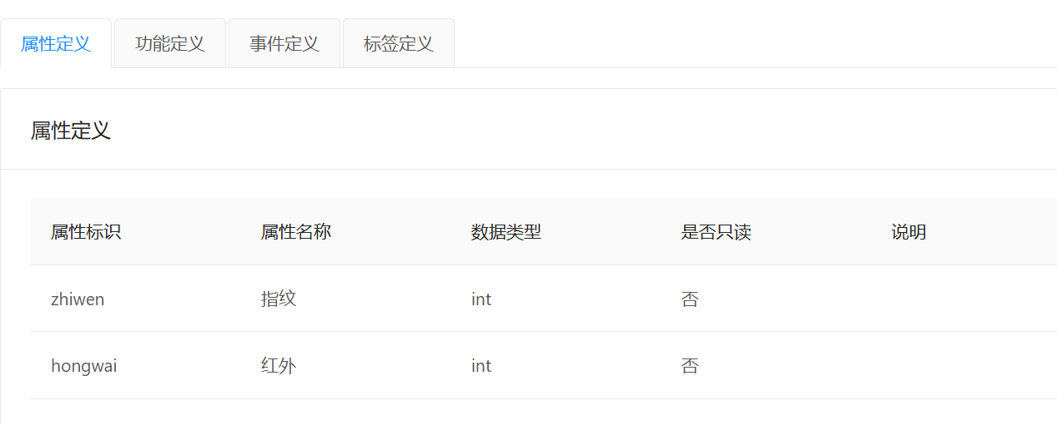
本地Modbus数据模拟（硬件层）
使用 Modbus Slave 软件模拟本地硬件（智能门禁设备），通过 Modbus Poll 进行本地验证。
- 通信方式：Modbus TCP (127.0.0.1:502)
- 从站设定：ID = 1（代表Smart_door_control_dev），ID = 2（代表新增测试设备dev002）。
- 寄存器映射：
  - 地址 0：映射物模型 zhiwen（指纹），默认数据如 60。
  - 地址 1：映射物模型 hongwai（红外），默认数据如 9（或后续测试修改的值）。
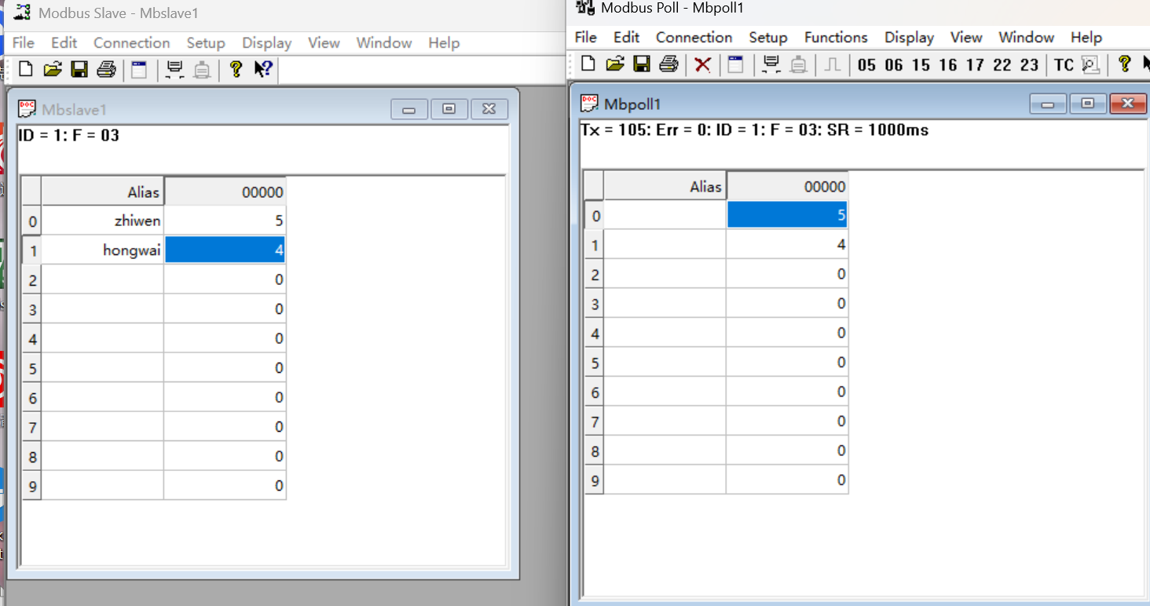

Node-RED 网关链路模拟（协议转换与通信）
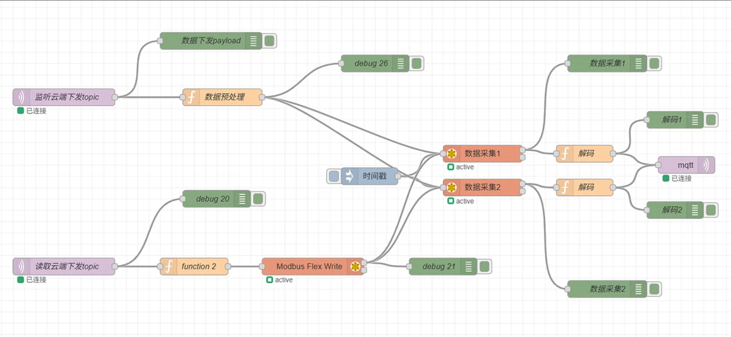
这是整个链路的“大脑”，扮演了 Smart_door_wg_control_dev（网关设备）的实体角色。
🔄 上行链路（设备主动上报数据）
目标：读取Modbus数据 -> 编码为JSON -> 发往云平台。
触发 (时间戳 Inject节点)：定时触发（如每5秒）。
采集 (Modbus Flex Getter 节点)：通过TCP去本地502端口读取从站1的寄存器 0 和 1，获取数组 [60, 9]。
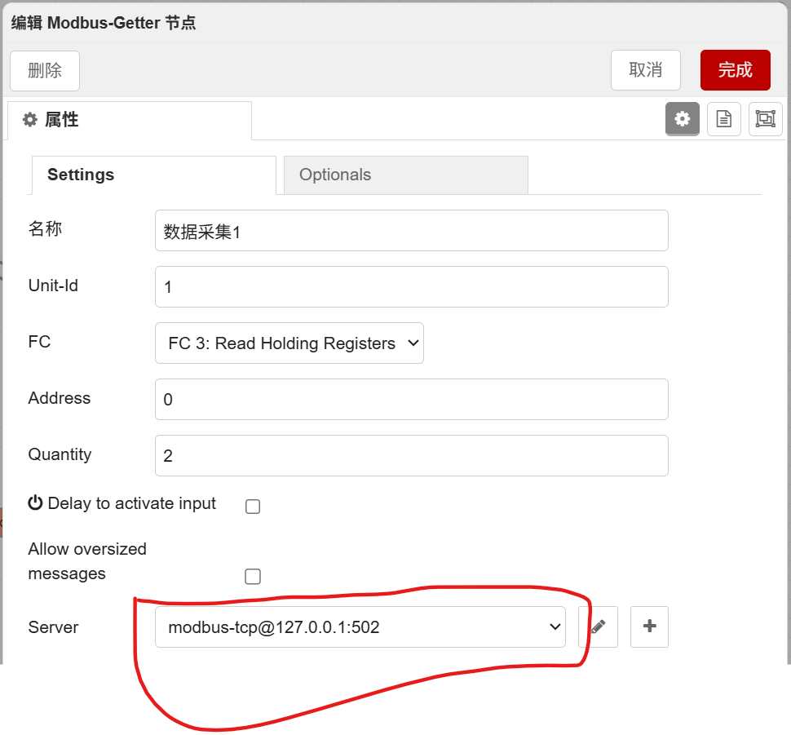
解码 (解码 Function节点)：
将数组切片包装为云平台要求的JSON格式：{"deviceId": "Smart_door_control_dev", "properties": {"zhiwen": 60, "hongwai": 9}}。
运行代码：
const topic = msg.topic.split("?");
let data = {};
if (topic[1]) {
data = {
"messageId": topic[1],
"deviceId": "Smart_door_control_dev",
"properties": {
"zhiwen": msg.payload[0],
"hongwai": msg.payload[1]
},
"success": true
};
msg.topic = topic[0];
} else {
data = {
"deviceId": "Smart_door_control_dev",
"properties": {
"zhiwen": msg.payload[0],
"hongwai": msg.payload[1]
}
};
msg.topic = "/Smart_door_wg_control/Smart_door_wg_control_dev/child/Smart_door_control_dev/properties/report"
}
msg.payload = data;
return msg;

拼装网关代理子设备的专属Topic：/Smart_door_wg_control/Smart_door_wg_control_dev/child/Smart_door_control_dev/properties/report。
发送 (mqtt out 节点)：将Topic与Payload打包，发送至云平台MQTT Broker。

云端读取属性的完整数据流
1. 云端下发读取请求
- 你在云平台点击“从设备端获取属性值”。
- 云平台下发 Topic：/Smart_door_wg_control/.../child/Smart_door_control_dev/properties/read
- Payload 包含：messageId: "2099..."，properties: ["zhiwen"]，messageType: "READ_PROPERTY"。
- 你的 监听云端下发topic 成功收到。
- debug 26 打印出了处理后的消息（注意看，data 里的 properties 是一个数组 ["zhiwen"]）。
2. 触发本地硬件采集
- 数据预处理 节点（根据之前的设定，它应该在 Topic 里拼接了 /reply?messageId）将消息同时发送给 数据采集1 和 数据采集2。
- 你在截图中看到 数据采集1 的 Topic 变成了：.../properties/read/reply?2099346850062082048。证明 数据预处理 的 messageId 拼接逻辑生效了。
3. 本地 Modbus 读取
- 数据采集1（Modbus Getter）去读取对应从站的数据（按照之前的设定，读取地址0和1）。
- 这里它成功读到了最新的值：zhiwen: 5，hongwai: 4。
4. 解码与回复云端
- 数据进入 解码1 节点。解码节点从 Topic 中提取出 messageId，同时将数组 [5, 4] 映射成 {"zhiwen": 5, "hongwai": 4}。
- 你看 解码1 的 Debug 输出：
  - msg.topic 依然保持为回复 Topic。
  - msg.payload 成功组装为云平台要求的格式：{"messageId": "...", "deviceId": "...", "properties": {"zhiwen": 5, "hongwai": 4}, "success": true}。
- 最后，这条消息直接通过 mqtt out 节点发回给了云平台。
亮点
- 自适应回复：解码1 节点写得极其精妙，它既能把该报文当成普通的“主动上报”，也能通过解析 Topic 里的 ?messageId 识别出这是一次“指令回执”，从而加上 success: true 返回给云端。这让你的上行代码得到最大化复用。

🔄 下行链路（云端下发控制指令）
目标：接收云端指令 -> 解码为Modbus写指令 -> 写入硬件 -> 回复云端。
监听 (读取云端下发topic mqtt in节点)：订阅云端写指令Topic（通常带通配符 +/properties/write）。
转换 (function 2 Function节点)：
转换节点代码：
msg.topic = msg.topic + "/reply?" + msg.payload.messageId;

const topicParts = msg.topic.split("/");
const childIndex = topicParts.indexOf("child");
const devId = topicParts[childIndex + 1];

let unitid;
if (devId === "dev002") {
unitid = 2;
} else {
unitid = 1;
}

let address;
let data;
Object.keys(msg.payload.properties).forEach(key => {
switch (key) {
case "zhiwen":
address = 0;
data = msg.payload.properties[key];
break;
case "hongwai":
address = 1;
data = msg.payload.properties[key];
break;
default:
return;
}
});
msg.payload = {
value: data,
'fc': 6,
'unitid': unitid,
'address': address,
'quantity': 1
}
return msg;

解析云端JSON，提取属性名（如 hongwai），映射到Modbus地址（hongwai -> 地址1）。
组装Modbus写指令：{value: 88, fc: 6, unitid: 1, address: 1, quantity: 1}。
保留上下文：将 messageId 拼接到 msg.topic 中 (msg.topic + "/reply?" + msg.payload.messageId)。
写入 (Modbus Flex Write 节点)：向从站1的地址1写入数据，本地寄存器值被改变。
触发回读：写入完成后，连线回到 Modbus Flex Getter，重新读取最新值。
回复云端 (解码 节点)：将读取到的最新值，结合 messageId 与 success: true，拼装为回复报文发往云端。

云端下发写指令”的完整数据流
1. 接收云端下发指令 (debug 20)
- 你在云平台点击“修改设备属性”，云端下发了 WRITE_PROPERTY 指令。
- Topic：/Smart_door_wg_control/.../child/Smart_door_control_dev/properties/write
- Payload 包含了云端下发的属性值（比如 zhiwen: 6），以及极其关键的凭证 messageId: "2099380231202217984"。
2. 协议转换与Modbus写入 (debug 21)
- function 2 节点成功拦截消息，把云端的 zhiwen 映射到了Modbus的地址 0。
- 组装成了Modbus协议要求的写指令：{ value: 6, unitid: 1, fc: 6, address: 0, quantity: 1 }。
- 注意：debug 21 里出现的 messageId: "6aa78fd..." 是 Modbus 节点底层自己生成的事务ID，与云端无关，不用管它。
- 关键动作：你之前的代码 msg.topic = msg.topic + "/reply?" + msg.payload.messageId; 生效了，它把云端的 2099380231202217984 挂在了 Topic 后面，保护了起来。
3. 触发回读与回复 (数据采集1 & 解码1)
- 写入完成后，Modbus Flex Write 的输出端触发了 数据采集1。
- 你看 数据采集1 的 Debug 输出，Topic 变成了：
.../properties/write/reply?2099380231202217984
(这里完美证明了 messageId 安全传递了过来)。
- 紧接着，解码1 节点成功读到了刚刚写入的最新值（指纹=6），并组装了回复报文：
{"messageId": "2099380231202217984", "deviceId": "...", "properties": {"zhiwen": 6...}, "success": true}
云端下发写指令 -> 网关转换 -> Modbus写入 -> 自动触发回读 -> 组装回执并上报最新状态 -> 发回云端
多设备并发测试（进阶扩展）
为了模拟多个门禁设备同时上云：
Modbus侧：开启从站ID=2，设定不同寄存器数据。
Node-RED侧：在 时间戳 后加 设备分发 节点，利用 Switch 节点判断 msg.unitid（1 或 2），分流给两个独立的 Modbus Getter，分别读取后，统一汇聚到 解码 节点（利用 msg.deviceId 动态拼接Topic），最终由一个 mqtt out 统一发送。
核心技术难点与解决方案（经验沉淀）
- 网关代理子设备的Topic格式：
云平台要求严格：/{网关产品Key}/{网关设备名}/child/{子设备名}/properties/{report|write}。缺少 child 关键字或前缀，云端会拒收。
- 底层节点覆盖 msg.payload 的坑：
Modbus 和 HTTP 节点执行后，强制覆盖 msg.payload（变成硬件响应），导致业务参数（如 messageId）丢失。
  - 解法A：利用 msg.topic 作为字符串载体传递，拼接 ?messageId=xxx，在后续节点 split("?") 提取。
  - 解法B：使用自定义属性 msg.messageId = msg.payload.messageId，避免被底层节点覆盖。
- 云端“有回执但界面不刷新”：
云端接受 Reply（回执）仅仅代表指令下发成功，不会更新属性面板的数字。必须在写入后，触发设备主动上报（Report）最新状态，云端界面才会更新。我们在门禁链路中通过 Modbus Flex Write 触发 Modbus Getter 完美实现了这一闭环。
💡 完整数据流终极概括
云端下发控制：
云端 ➡️ MQTT Topic(write) ➡️ Node-RED function 2 ➡️ Modbus Flex Write(unitid=1, address=1) ➡️ 本地Modbus模拟器值改变 ➡️ Modbus Getter回读 ➡️ Node-RED 解码 ➡️ MQTT Topic(reply/report) ➡️ 云端状态刷新。
设备主动上报：
时间戳定时 ➡️ Modbus Getter ➡️ Node-RED 解码 ➡️ MQTT Topic(report) ➡️ 云端状态刷新。
这就是智能门禁设备从硬件模拟到云端数字孪生，再到双向控制的完整物联网工程闭环。

